ジュニア審判 講習会事前学習資料
（１）コート及びラインの名称
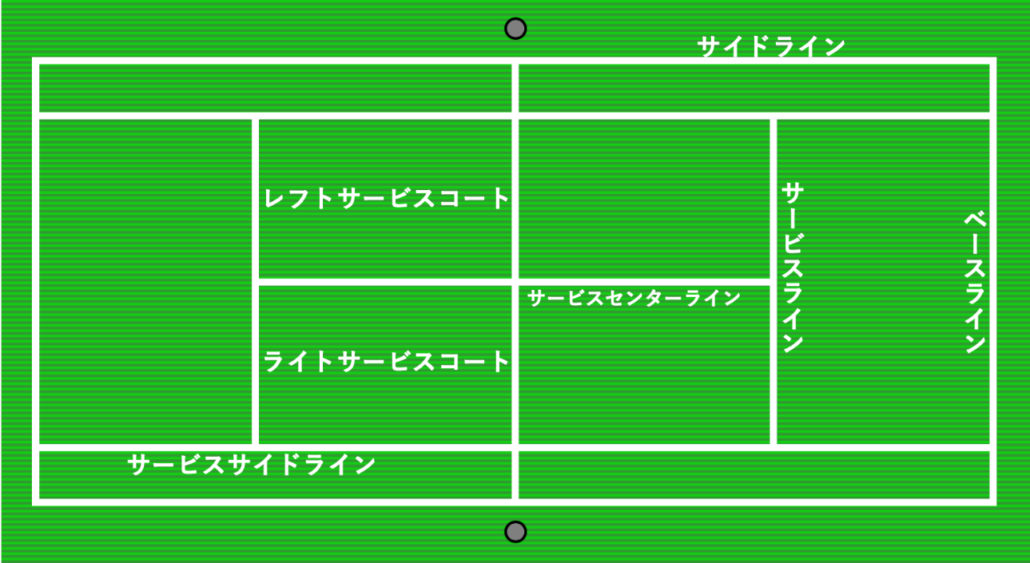
（２）ボールはマッチ（試合）を行うコートで１５０cmの高さから落として７０〜８０cmはずむようにする。その際、ボールの下の端で測る。
（３）試合で使用する用具（ネット・ボール・ラケット等）は日本ソフトテニス連盟公認のものであること。
（４）プレーヤーの心得
その１：マナーを大切にし、お互いに気分よく試合を進めること。
その２：マッチの開始から終わりまで連続的にプレーすること。わざとゲームを長引かせない。
その３：審判の指示にしたがってプレーする。
（５）マッチは２人で１ペアをつくり、それぞれ１本のラケットを持ってプレーする。
（６）ボールはネットをはさんだ相手と交互に打たなければならない。
（７）４ポイント先取したペアが１ゲームを得る。ただし、３−３になった時はデュースとなり、２ポイント差がつくまで行う。
（８）５ゲームマッチで両方のペアが２ゲームずつ（７ゲームは３ゲームずつ）取った時は次のゲームをファイナルゲームとし、７ポイント先取したペアが勝ちとなる。ただし、６−６になった時はデュースとする。
（９）サービスは正審のコールの後、レシーバーの準備ができていることを確認してから打つ。また、サービスはペアのどちらか１人が行い、２ポイントずつ交代しながら打つ。その際、ネットに向かってセンターマークの右側から相手のライトサービスコート、レフトサービスコートへ交互に入れる。第１サービスがフォールトになった場合は第２サービスを行うことができる。第２サービスも入らない場合はダブルフォールトとして失点となる。
（10）サービスのフォルトは、①入れるべきサービスコートに入らなかった、②トスを上げて打たなかった③２球一緒にトスした、④２回打った、⑤審判やペアに当たった、⑥足が出ていた時（フットフォールト）などである。
（11）サービスのレット（そのサービスのやり直し）は、①正審のコールがなかった時、②ネットに当たって正しいコートに入ったり、レシーバーに当たった時、③プレーが邪魔されたと判断した時、④失ポイントになることが両方のペアに同時に起こった時、⑤その他、正審が必要と認めた場合などである。
（12）サービスとレシーブは１ゲーム終わるごとに相手ペアと交代し、奇数ゲームが終わるごとにサイドのチェンジを行う。ファイナルゲームは相手ペアと２ポイントごとにサービスのチェンジを行い、はじめの２ポイント後、あとは４ポイント終わるごとにサイドのチェンジを行う。
（13）サービスやサイドの間違いに気づいたら、サービスをする前であればそのポイントから正しく直す。インプレー中は間違いに気づいてもプレーを止めず、次のポイントから正しく直す。それまでのポイントは有効である。
（14）イン、アウトはボールの落下点で決める。ラインに触れたものは全てインとする。
（15）失点する時は、①打つべきボールを返球できなかった時、②打球がアウトコートに落ちたり、審判に当たったりした時、③空振りしてネットを越えた時（ボレー等をしてその勢いで越えたものは打球妨害にならない限り有効とする）、④ネットや審判などに触れた時、⑤ボールがラケットに２度あたるか、静止した時である。
（16）ノーカウントになるのは、①プレーに支障となる事があった場合、②失ポイントになることが両方のプレーヤーに同時に起こった時、③その他審判が必要と認めた時であり、第１サービスからやり直す。
（17）タイムはプレーヤーの体調不良などで審判がこれを認めた時、１回につき５分以内でとることができる。１マッチで1人２回までとることができる。
（18）審判の判定について意義の申し立てはできない。質問をすることはできるが、その結果に従い、再質問はできない。
（19）棄権となるのは、①試合の場に出場しない、②タイムをとったが時間内に回復できないなどである。
（20）プレーヤー（団体戦の時は監督、コーチ含む）がプレーヤーの心得や禁止事項（パートナー以外からアドバイスを受ける）に違反した時は警告が与えられる。警告が３回出されると失格となる。
（21）天候やその他の事情でマッチが中断または延期になった時は、そのポイントから引き続き始めるのを原則とする。コートを変更したり、後日再開される場合のサイドは、そのマッチでサイドを選択したペアが選択する。同じ日に同じコートで始める場合は中断された続きから行う。
（22）正審は審判台の上でマッチを進め、自分の判定区分を判定する。副審の判定区分については、副審のサインやコールを確かめた後、判定する。その後採点表に記録する。
（23）副審は審判台と反対のネットポストの後方約６０cmのところに立つ。サービスの判定をしたらネットポストの定位置に素早く移動し、ラリーを見守る。また、マッチで使用するボールの管理を行う。
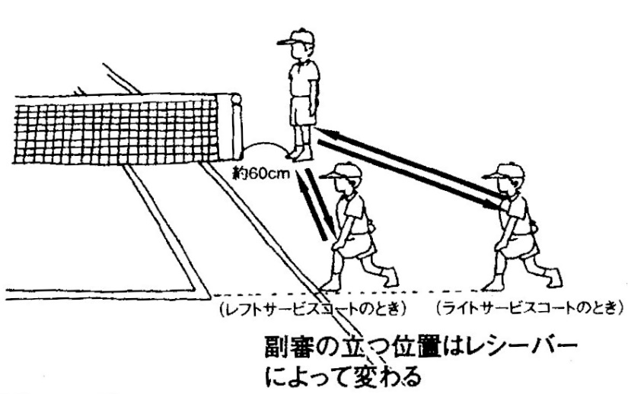
（24）正審、副審の判定区分は以下の通り。
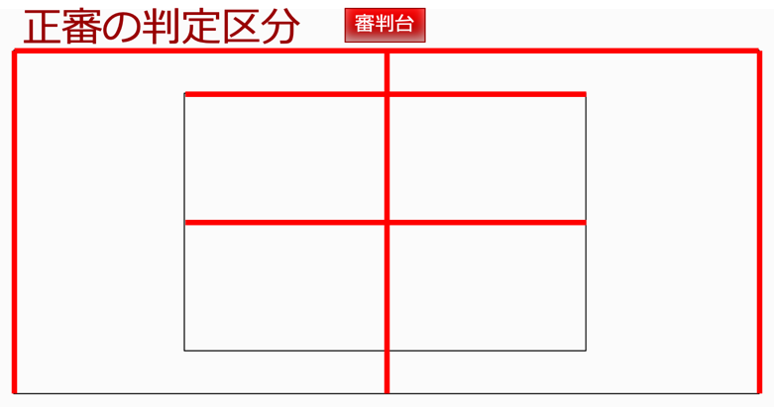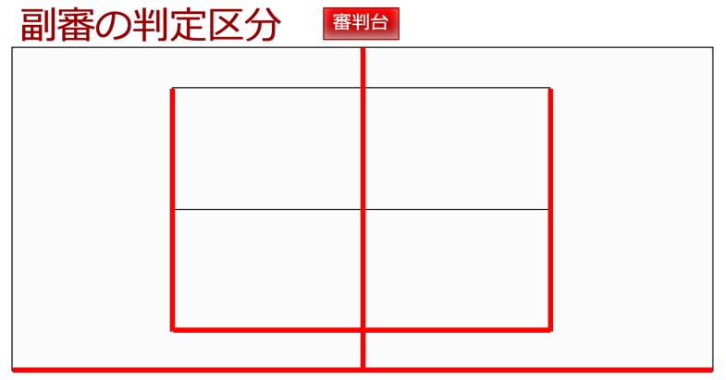
（25）その他の判定区分（正審も副審も判定する）は指差しながらコールをする。
ツーバウンズ ドリブル キャリー ダイレクト インターフェア ボディタッチ タッチ チップ
ネットオーバー ネットタッチ スルー レット ノーカウント フットフォールト など
（26）判定に迷う時はボールの落下点を確認して判定しても良い。確認は正審、副審どちらでも確認できる。
（27）プレーヤーから質問があった場合には、内容を確認し、判定結果を正審から伝える。同じ内容の再質問は意義の申し立てとみなし、警告（イエローカード）となる。
（28）判定を間違えた時は、そのポイントに限り正しく直すことができる。ポイントカウントの間違いはそのゲーム中に、ゲームカウントの間違いはそのマッチ中に直すことができる。
（29）間違ってプレーを止めるサインやコールをした時は、プレーを止めさせ、ノーカウント（レシーブを終える前はレット）とする。
（30）プレーに支障がなかった場合は判定を正しく直すこと。
（31）スコアの間違いに気づいた時は、次のカウントをコールする時、もしくは第一サービスがフォールトになった時に「コレクション」と言ってから、正しいカウントをコールする。
（32）インプレー中は間違いに気づいてもプレーを続け、そのプレーは有効とする。
（33）副審の構えは以下の通り

サービス フォールト レット：第１サービス時は指２本、
の判定時の構え （ｺｰﾙもする） 第２サービス時は指１本

アウト その他の ノーカウント タイム
判定区分

（34）順位の決め方はトーナメント戦では最後まで勝ち残ったものを優勝とする。リーグ戦では勝率の高い順に順位を決める。同率者が３つ以上ある場合は、個人戦は得失ゲーム差、団体戦は得失マッチで順位を決める。同率者が２者の場合は直接対決での勝者を上位とする。

例 下図の場合は１勝１敗で３者同率となるが、アは得ゲーム５失ゲーム３なので＋２、イは得ゲーム３失ゲーム４なので−１、ウは得ゲーム４失ゲーム５なので−１となり、得失ゲーム差でアが１位となる。イとウについては得失ゲーム差は無いものの、直接対決の結果、イが２位、ウが３位となる。
